

АДМИНИСТРАЦИЯ МИХАЙЛОВСКОГО
МУНИЦИПАЛЬНОГО РАЙОНА

ПОСТАНОВЛЕНИЕ
22.11.2022 с. Михайловка № 1402-па

О закреплении мест складирования для хранения
и утилизации снежно-ледяных отложений с территории
населенных пунктов Михайловского муниципального
района в зимний период 2022-2023 годов

В соответствии с Федеральным законом от 06.10.2003 № 131-ФЗ «Об общих принципах организации местного самоуправления в Российской Федерации», Уставом Михайловского муниципального района в целях своевременной и качественной очистки улиц, придомовых территорий, ликвидации последствий сильных снегопадов на территории Михайловского муниципального района в зимний период 2022-2023 годов администрация Михайловского муниципального района

ПОСТАНОВЛЯЕТ:

1. Определить места складирования для хранения и утилизации снежно-ледяных отложений с территории населенных пунктов Михайловского муниципального района согласно приложению:
1.1. Участок № 1 общей площадью 30805 кв. м, местоположение установлено примерно в 923 м по направлению на юго-запад от ориентира – жилой дом, расположенного за границами участка, адрес ориентира: Приморский край, Михайловский р-н, с. Михайловка, ул. Молодежная, д. 9;
1.2. Участок № 2 общей площадью 3004 кв.м, местоположение установлено примерно в 345 м по направлению на северо-запад от ориентира
– нежилое здание (моечный бокс для грузового автотранспорта), расположенного за границами участка, адрес ориентира: Приморский край, Михайловский р-н, с Михайловка, ул. Паровозная, д 33.
2. Муниципальному казенному учреждению «Управление по организационно-техническому обеспечению деятельности администрации Михайловского муниципального района» (Корж С.Г.) разместить настоящее постановление на официальном сайте администрации Михайловского муниципального района.
3. Настоящее постановление вступает в силу с момента официального опубликования.
4. Контроль над исполнением настоящего постановления возложить на заместителя главы администрации муниципального района Миколайчук Ю.Л.

Глава Михайловского муниципального района –
Глава администрации района В.В. Архипов

Приложение №1

к постановлению администрации
Михайловского муниципального района
от 22.11.2022 № 1402-па

Схема мест складирования для хранения и утилизации снежно-ледяных отложений
с территории населенных пунктов Михайловского муниципального района
в зимний период 2022-2023 годов

Участок № 1

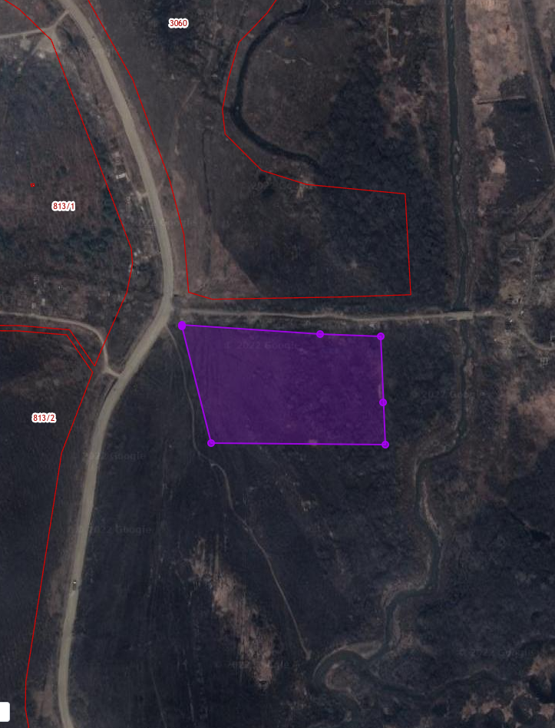

Участок № 2

